信息传播工程学院举办“粽香传深情”包粽子活动

本网讯（通讯员 孙月玖）6月13日下午，在中国传统节日端午节到来之际，信息传播工程学院举办迎端午“粽香传深情”包粽子活动。学院党委书记李仲德及全体教师参加，大家一起在欢声笑语中包粽子迎佳节，其乐融融。
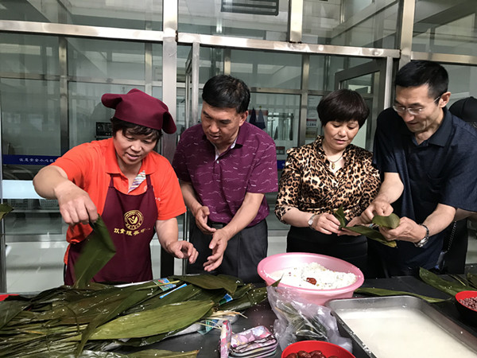
党委书记李仲德与老师们一起学习包粽子

此次活动由校工会、妇委会组织发起，后勤处饮食服务中心提前备好了粽叶、糯米、大枣等原料。包粽子的现场一片欢声笑语，有经验的教师手法娴熟，拿起粽叶卷出形状，舀半勺糯米，填入红枣，将粽叶挽一个结，再用马莲捆扎，不到一分钟，一个个新鲜碧绿、饱满漂亮的粽子在他们的手中完成，不会包的教师在后勤师傅的专业指导下也包的有模有样。现场老师们说：“这么多人在一起包粽子，很有节日的感觉。”最终，参与的老师都挑选了自己亲手包的粽子作为纪念品带回家，与亲人分享。
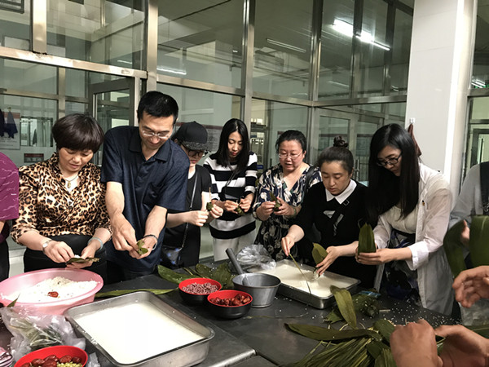
老师们认真学习包粽子

在组织全院教师开展包粽子活动的同时，各部门负责人也分批将包好的粽子送到有课不能参加包粽子活动教师的手中，让他们充分感受到来自学院的关怀。
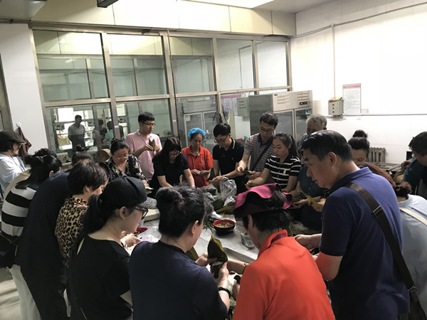
全院教师一起包粽子庆佳节

通过此次活动的开展，不仅弘扬了传统文化，让全体教师了解传统节日、认同传统节日、过好传统节日，还增进了相互之间沟通和交流，更让我们感受到来自学校的温暖。
（审核人：倪宏哲）

